**Programovanie** je činnosť, pri ktorej programátor zadáva počítaču inštrukcie v jazyku, ktorý počítač pozná a dokáže ich vykonať.

**Programovací jazyk**, ktorý používame sa nazýva **Free Pascal**.

**Programátorské prostredie**, v ktorom programujeme, sa nazýva **Lazarus**.

**Lazarus** je **open source** multiplatformový (beží na systémoch Linux, Mac OS X, Windows 32 bit a Windows 64 bit) vizuálny vývojový nástroj. IDE (Integrated Development Environment – integrované vývojové prostredie (spojenie editora, prekladača, ladiacich prostriedkov a podporných utilít) pre programovacie jazyky) Lazarus je stabilné a vzhľadovo bohaté programovacie prostredie, podobné Borland Delphi, pre vytváranie samostatne bežiacich grafických a konzolových aplikácií. Poskytuje prispôsobiteľný editor zdrojového kódu a vizuálnu tvorbu formulárov s manažérom balíčkov, ladiacim nástrojom a úplnou integráciou prekladača FreePascal do GUI ((ang. Graphical User Interface) je skratka pre grafické užívateľské rozhranie).

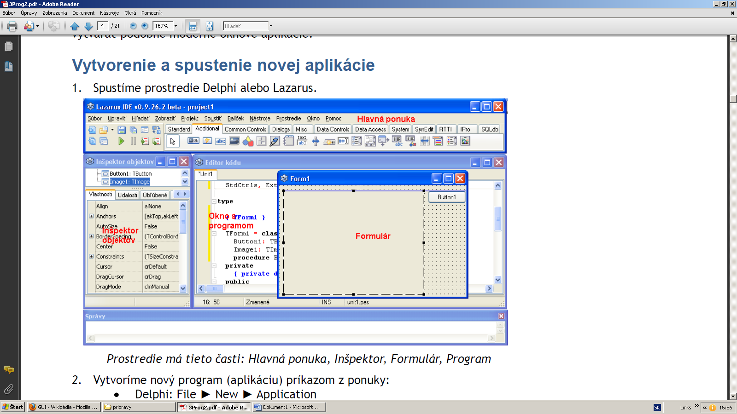

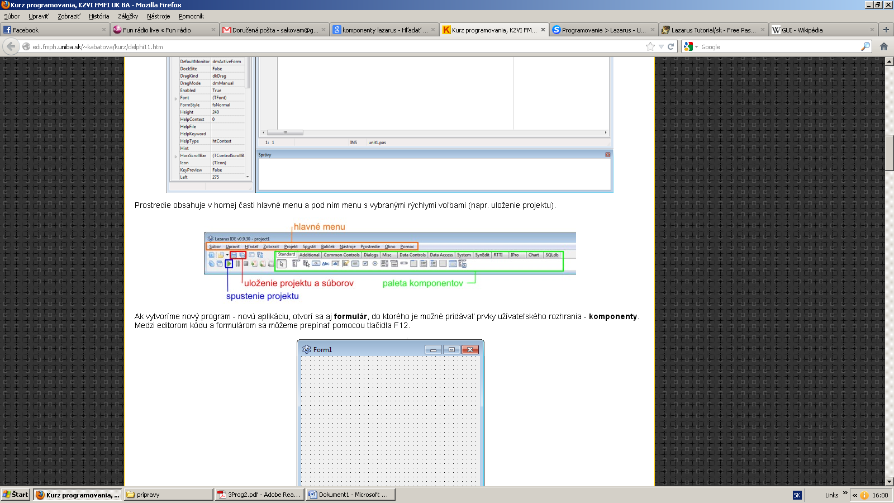

**Nový projekt** vytvoríme pomocou výberu z hlavného menu: **Súbor -> Nový...**

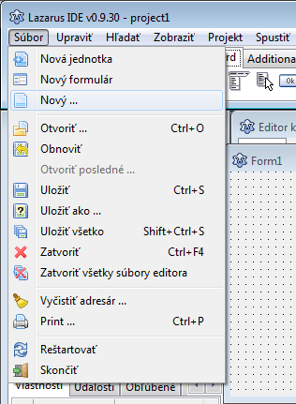

V dialógovom okne vyberieme možnosť **Projekt -> Aplikácia**

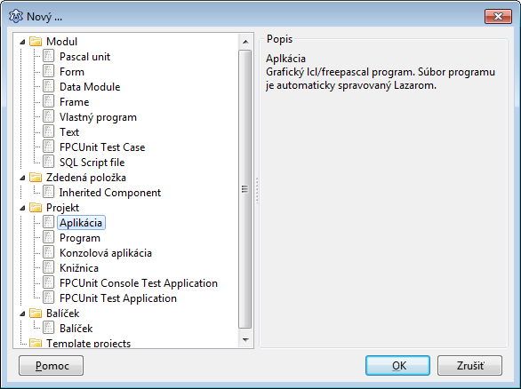

Program sa dá **spustiť** niekoľkými spôsobmi:

* tlačidlom F9
* v menu zelenou šípkou
* z hlavného menu: Spustiť -> Spustiť

Ak nie sú v programe žiadne chyby, skompiluje sa a spustí sa. Objaví sa prázdne sivé okno s nápisom Form1 - to je náš bežiaci program. Bežiaci program sa správa ako okno vo Windows, môžeme ho ťahať, zväčšovať, skryť a pod. Pokým aplikácia beží, nedá sa z Lazarusu znovu spustiť (zelená šípka je zašednutá). Predtým, než budeme niečo meniť vo formulári alebo v programe, bežiaci program zatvoríme. Program sa dá zatvoriť buď krížikom vpravo hore na okne, v menu pomocou tlačidla Zastaviť (červený štvorček) alebo pomocou klávesovej skratky ALT+F4.

Okno s formulárom je viditeľné hneď po vytvorení novej aplikácie. Ak ho nevidíme, nájdeme ho pomocou klávesu F12.

**Na formulár budeme ukladať komponenty.**

**Komponenty** sú stavebné prvky, z ktorých vytvárame aplikácie. Slúžia na interakciu používateľa s programom, na zadávanie vstupných a zobrazovanie výstupných hodnôt alebo na riadenie behu aplikácie.

Majú svoje **vlastnosti**, ktoré určujú ako vyzerajú a **udalosti**, ktoré charakterizujú ich správanie.

Zoznam nami používaných komponentov (a nami používaných vlastností):

* tlačidlo – **TButton**
  + vlastnosti
    - caption – nápis na tlačidle
    - color – farba tlačidla (OS Windows nedovoľuje zmenu farby tlačidla)
    - height – výška tlačidla
    - width – šírka tlačidla
    - left – pozícia ľavého horného rohu tlačidla (x súradnica)
    - top – pozícia ľavého horného rohu tlačidla (y súradnica)
    - visible – viditeľnosť tlačidla
    - name – názov tlačidla
* textový popis – **TLabel**
  + vlastnosti
    - caption – nápis
    - color – farba pozadia popisu
    - font – nastavenie písma (farba, veľkosť, typ, atď.)
      * color – farba písma
      * name – typ písma
      * size – veľkosť písma
    - name – názov popisu
    - top - pozícia ľavého horného rohu popisu (y súradnica)
    - left - pozícia ľavého horného rohu popisu (x súradnica)
    - visible – viditeľnosť popisu
    - width – šírka popisu (nedá sa priamo zmeniť)
    - height – výška popisu (nedá sa priamo zmeniť)
* jednoriadkové pole s upravovateľným textom - **TEdit**
  + Vlastnosti
    - text – aktuálny textový obsah
    - color – farba pozadia editu
    - font – nastavenie písma (farba, veľkosť, typ, atď.)
      * color – farba písma
      * name – typ písma
      * size – veľkosť písma
    - name – názov editu
    - top - pozícia ľavého horného rohu editu (y súradnica)
    - left - pozícia ľavého horného rohu editu (x súradnica)
    - visible – viditeľnosť editu
    - width – šírka editu
    - height – výška editu (nedá sa priamo zmeniť)
* tvar – **Tshape**
  + vlastnosti
    - name – názov tvaru
    - top - pozícia ľavého horného rohu tvaru (y súradnica)
    - left - pozícia ľavého horného rohu tvaru (x súradnica)
    - visible – viditeľnosť tvaru
    - width – šírka tvaru
    - height – výška tvaru
    - shape – tvar (obdĺžnik, elipsa, trojuholník, atď.)
    - pen – nastavenie pera
      * color – farba pera
      * style – štýl čiary
      * width – hrúbka čiary
    - brush - nastavenie štetca
      * color – farba výplne
      * style – štýl výplne
* obrázok – **TImage**
  + vlastnosti
    - canvas – grafická plocha
      * font – nastavenie písma
        + color – farba písma
        + name – typ písma
        + size – veľkosť písma
      * brush - nastavenie štetca
        + color – farba výplne
        + style – štýl výplne
      * pen – nastavenie pera
        + color – farba pera
        + style – štýl čiary
        + width – hrúbka čiary
    - name – názov obrázku
    - height – výška obrázku
    - width – šírka obrázku
    - top - pozícia ľavého horného rohu obrázku (y súradnica)
    - left - pozícia ľavého horného rohu obrázku (x súradnica)
    - visible – viditeľnosť obrázka